Міністерство освіти і науки України

Національний університет “Львівська політехніка”

Кафедра ЕОМ



**Звіт**

З лабораторної роботи №7

З дисципліни: «Кросплатформенні засоби  
програмування»

Варіант 10

Виконав: ст.групи KI-301

Ларіонов А.О

Прийняв:

Майдан М.В.

**Львів 2023**

ЗАВДАННЯ

1. Написати та налагодити програму на мові Java згідно варіанту. Програма має

задовольняти наступним вимогам:

* програма має розміщуватися в загальнодоступному класі Lab1ПрізвищеГрупа;
* програма має генерувати зубчатий масив, який міститиме лише заштриховані області квадратної матриці згідно варіанту;
* розмір квадратної матриці і символ-заповнювач масиву вводяться з клавіатури;
* при не введені або введенні кількох символів-заповнювачів відбувається коректне переривання роботи програми;
* сформований масив вивести на екран і у текстовий файл;
* програма має володіти коментарями, які дозволять автоматично згенерувати документацію до розробленої програми.

2. Автоматично згенерувати документацію до розробленої програми.

3. Скласти звіт про виконану роботу з приведенням тексту програми, результату її

виконання та фрагменту згенерованої документації.

4. Дати відповідь на контрольні запитання.

**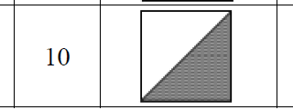  
Викконання:**

**Код:**import numpy as np

def generate_array():

    size = int(input('Введіть розмір квадратної матриці: '))

    filler = input('Введіть символ-заповнювач масиву: ')

    if size <= 0 or len(filler) != 1:

        print('Некоректні дані. Робота програми перервана.')

        return

    matrix = np.full((size, size), ' ')

    for i in range(size):

        for j in range(size):

            if j >= size - i:

                matrix[i][j] = filler

    print('Згенерований масив:')

    for row in matrix:

        print(' '.join(row))

    output_string = '\n'.join([' '.join(row) for row in matrix])

    with open('output.txt', 'w') as file:

        file.write(output_string)

    print('Масив також збережено у файлі "output.txt".')

if __name__ == "__main__":

    generate_array()

**Результат:  
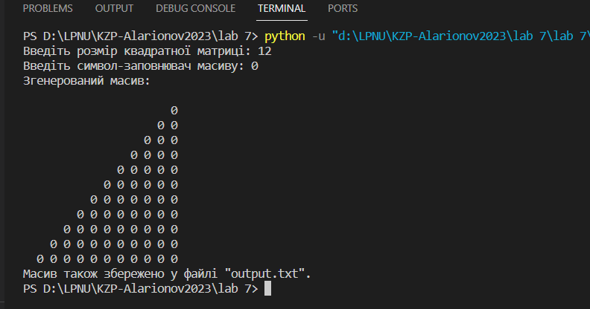***Вивід консолі*

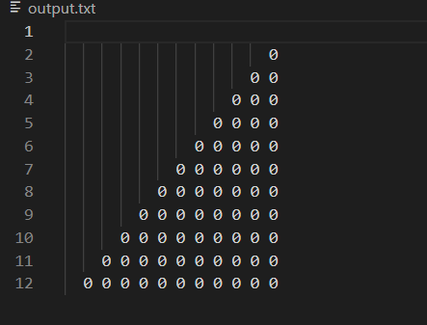

**Висновок:** створив проєкт на мові Python, реалізував завдання мого варіанту.